

Polskie Stowarzyszenie Wodoru i Ogniw Paliwowych

Raport z monitoringu mediów

(08.2009 - 09.2010)

Informacja prasowa:

„Forum czystej energii”, 25/08/2009

Media ogólnotematyczne, mainstreamowe:

- Di.com.pl, 02/09/2009, „Forum czystej energii w Kocierzy”

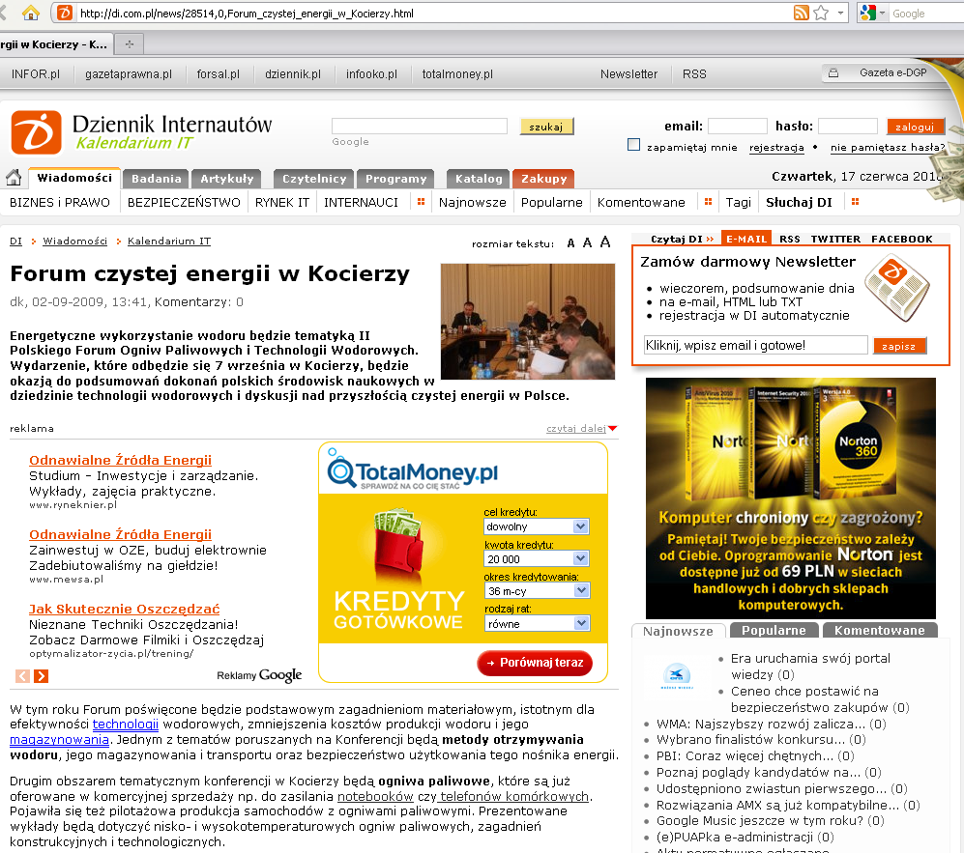

- Ipis.pl, 02/09/2009, „Forum czystej energii w Kocierzy”

- Media.eGospodarka.pl, 02/09/2009, „Forum czystej energii w Kocierzy”


- Money.pl, 02/09/2009, „Forum czystej energii w Kocierzy”
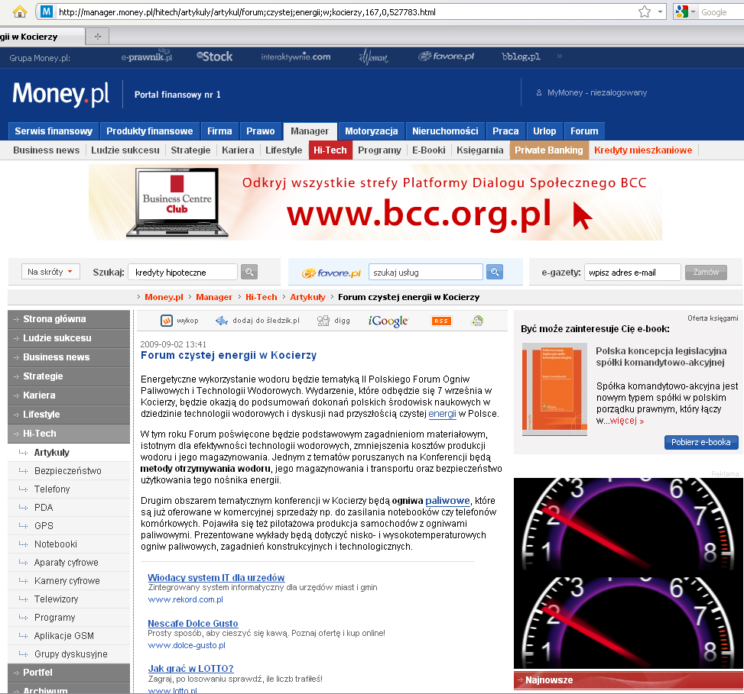

- ProgramyPC.pl, 02/09/2009, „Forum czystej energii w Kocierzy”


- TF.pl, 02/09/2009, „Forum czystej energii w Kocierzy”



- Technologie.gazeta.pl, 03/09/2009, „Forum czystej energii w Kocierzy”
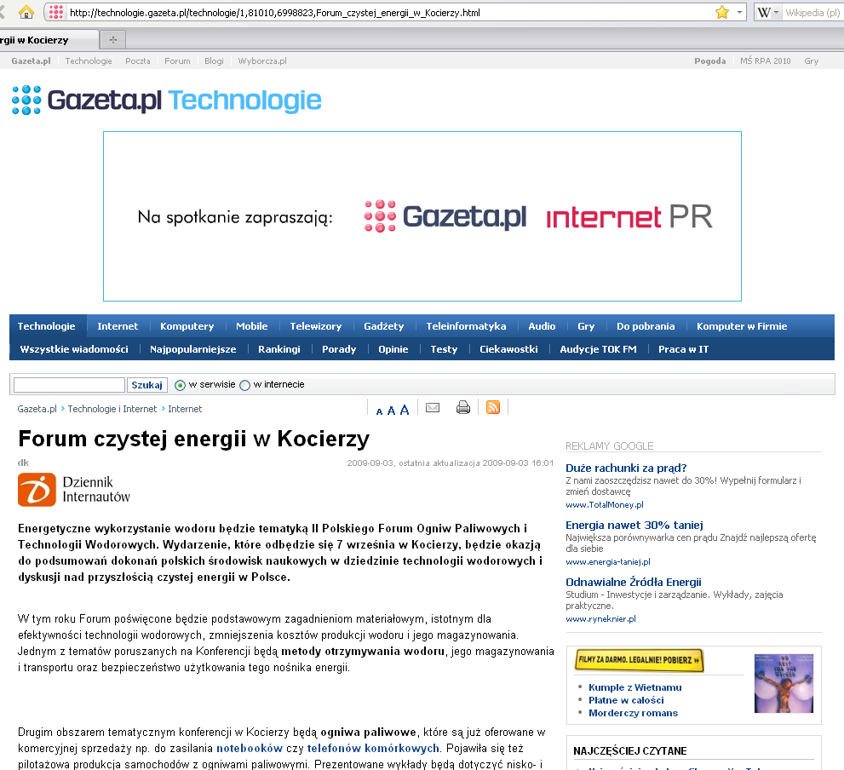

Media branżowe:

- EnergieOdnawialne.pl, 03/09/2009, „Forum czystej energii w Kocierzy”



- Ogniwa-paliwowe.ovh.org, 03/09/2009, „Forum czystej energii w Kocierzy”
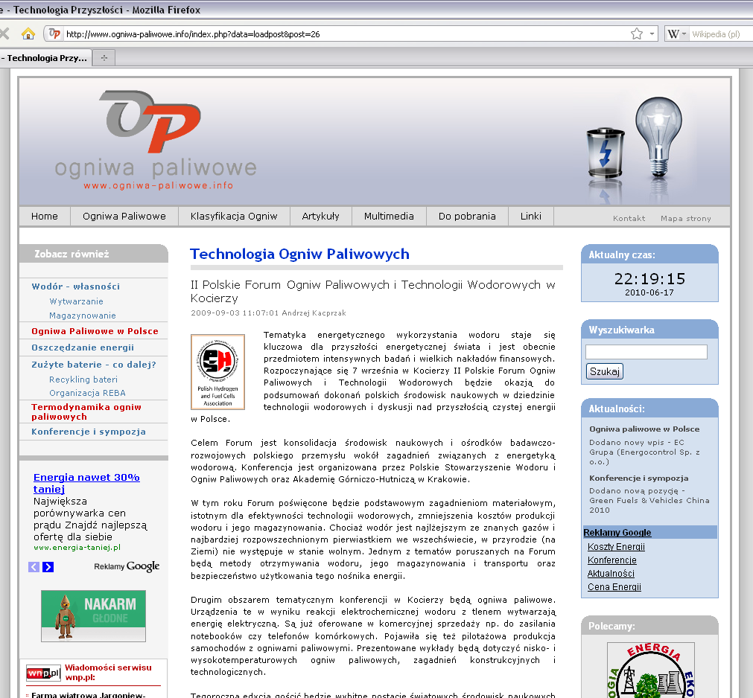

- Nanonet.pl, 05/09/2009, „Forum czystej energii w Kocierzy”




- Nanonet.pl, 08/11/2009, „Podsumowanie II Polskiego Forum Ogniw Paliwowych i Technologii Wodorowych”

Pozostałe media:

- Ciekawostki.wysypisko.org, 02/09/2009, „Forum czystej energii w Kocierzy”
- Media.senior.pl, 02/09/2009, „Forum czystej energii w Kocierzy”
- Noclegi-agroturustyka.pl, 02/09/2009, „Forum czystej energii w Kocierzy”
- Lubomierz.wirtualnawycieraczka.com, 02/09/2009, „Forum czystej energii w Kocierzy”

Informacja prasowa:

„Na AGH o czystej energii”, 09/12/2009

Media branżowe:

- Biolog.pl, 11/12/2009, „Na AGH o czystej energii z wodoru”
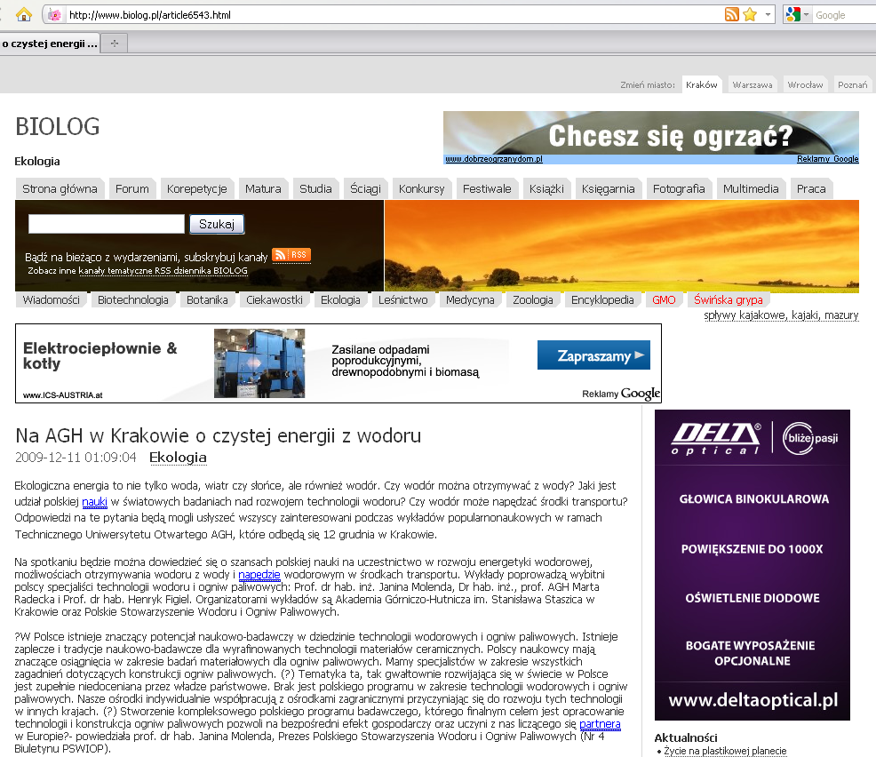

- TwojeInnowacje.pl, 28/12/2009, „Na AGH o czystej energii z wodoru”


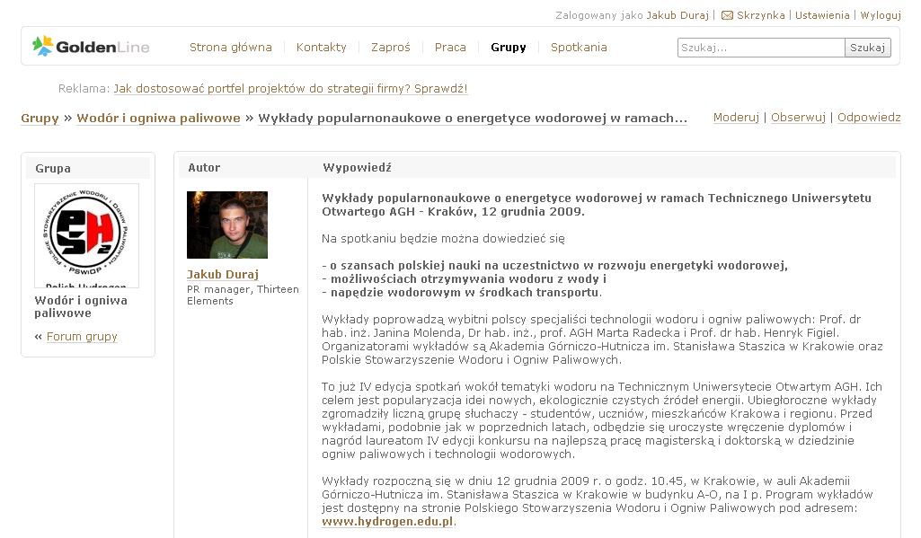

Serwisy społecznościowe, fora internetowe:
Informacja prasowa:

„Szkoła wodoru na AGH”, 15/09/2010

Media branżowe:

- Nanonet.pl, 15/09/2010, „Szkoła wodoru na AGH”


- Ogniwa-paliwowe.info, 15/09/2010, „Wystartowała III Letnia Szkoła Polskiego Stowarzyszenia Wodoru i Ogniw Paliwowych w AGH w Krakowie



Media społecznościowe, fora,:

- Goldenline.pl, 15/09/2010, „III Szkoła Letnia Polskiego Stowarzyszenia Wodoru i Ogniw Paliwowych”


Pozostałe media:

- ARCHnews.pl, 15/09/2010, „Szkoła wodoru na AGH’



- CentrumPR.pl, 15/09/2010, „Szkoła wodoru na AGH”




- KompNews.pl, 15/09/2010, „Szkoła wodoru na AGH”

